YUCATÁN, comedia de aventuras dirigida por Daniel Monzón, llegará a las salas de cine
el próximo 31 de agosto
Protagonizada por Luis Tosar, Rodrigo de la Serna,
Joan Pera, Stephanie Cayo y Toni Acosta

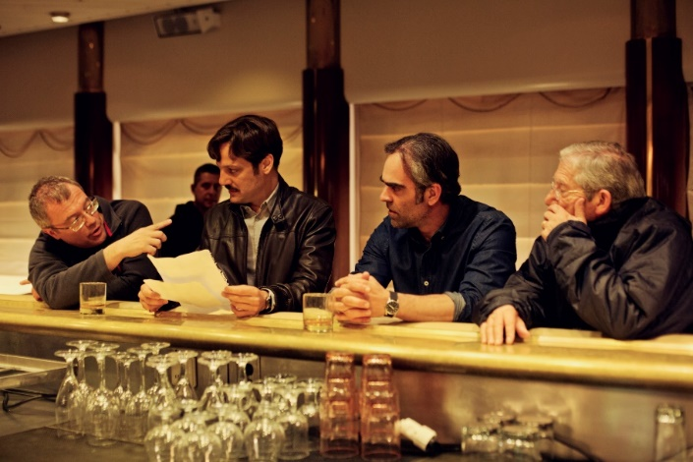

- Yucatán reúne por primera vez a Daniel Monzón y Luis Tosar en una comedia tras las exitosas Celda 211 y El Niño
- Otro tándem, el formado por Daniel Monzón y Jorge Guerricaechevarría, repite en el guion de esta película, rodada durante casi tres meses en tres continentes diferentes
Daniel Monzón (Celda 211 y El Niño) regresa a la comedia con YUCATÁN, película producida por Telecinco Cinema e Ikiru Films, con la participación de Mediaset España y Movistar+, que llegará a las salas de cine españolas el próximo 31 de agosto de la mano de Hispano FoxFilm. Monzón, de nuevo al frente del guion junto a Jorge Guerricaechevarría, dirige un reparto coral que nuevamente encabeza Luis Tosar, junto a Rodrigo de la Serna, Joan Pera, Stephanie Cayo y Toni Acosta.

Para Daniel Monzón, “YUCATÁN es un gran viaje, una ‘boat movie’ que zarandea al espectador y a sus numerosos personajes de escala en escala, a través de océanos y continentes, mientras les sumerge en distintas situaciones propias de la comedia, el musical, el drama y las películas clásicas de timadores y de aventuras. Supone un trepidante divertimento preparado sin excusas para ser disfrutado, sin renunciar a que, al final del camino, nos conmuevan sus personajes y el viaje sea también emocional.”

YUCATÁN se ha rodado durante 11 semanas en diversas localizaciones de México, Brasil, Canarias, Marruecos, Madrid y Barcelona, incluyendo una travesía de dos semanas en alta mar por el Océano Atlántico.

Sinopsis
Lucas (Luis Tosar) y Clayderman (Rodrigo de la Serna) son dos estafadores, profesionales del engaño a turistas ingenuos en cruceros de lujo. Hace años trabajaban juntos, pero la rivalidad por Verónica (Stephanie Cayo), la bellísima bailarina del barco, les hizo perder la cabeza y dio al traste con su sociedad. Ahora trabajan por separado, Lucas en el Mediterráneo y Clayderman en el Atlántico. Ese fue el acuerdo. Pero un inesperado botín impulsa a Lucas a irrumpir en el barco de su exsocio, lo que convierte la exótica travesía de Barcelona a Cancún, pasando por Casablanca, Tenerife, Brasil y la selva de Yucatán, en un encarnizado duelo de tramposos sin ninguna regla, pero muchos golpes bajos...

Próximamente, se informará sobre los primeros pases de la película.

Fotos disponibles en
www.foxprensa.es
Para más información:
VASAVER
sandra@vasaver.info
ainhoa@vasaver.info

HISPANO FOXFILM
Nieves.penuelas@fox.com
Elena.vazquez@fox.com

MEDIASET ESPAÑA / TELECINCO CINEMA
Cristina Ocaña - cocana@mediaset.es
David Alegrete - dalegrete@mediaset.es

Síguenos en:
facebook.com/20thcenturyfoxspain/
twitter.com/20thcfoxsp
instagram.com/fox_cine
#YucatánPelícula

